**Schwere Installationen noch leichter und sicherer befestigen**

**Überarbeitetes modulares Montagesystem für hohe Lasten von Walraven**

Ganz ohne Schweißarbeiten als Ergänzung zum klassischen Stahlbau präsentiert sich das verbesserte und erweiterte Montagesystem Maxx von Walraven für schwere Lasten in Gebäudetechnik, Industrie- und Anlagenbau.

Passgenau gefertigte Produkte aus Stahl sorgen für die reibungslose Montage aller Zubehörteile, verkürzen die Installationszeit und verbinden zuverlässig. Torsionssteifigkeit ebenso wie feuerverzinkte Oberflächen als Korrosionsschutz sorgen für langlebige Konstruktionen.

Flexibel einsetzbar dank eines modularen Systemaufbaus mit Profilen, Verbindern, Halteplatten, einem innovativen Hammerfix und verfügbaren Überlängen ist das Montagesystem Maxx Problemlöser im Innen- und Außenbereich.

Alle Elemente können als Einzelteile - auch mit projektspezifischen Sonderlängen - oder auf Wunsch als vormontierte Konstruktionen geliefert werden.

Umfassender Service wie technische Beratung und Planungsunterstützung, Projektpläne und CAD-Zeichnungen als sofort verwendbare Arbeitsgrundlage, Ausschreibungstexte und Baustellenbetreuung sowie Bereitstellung eines Baustellencontainers runden das Angebot ab.

Mit dem modularen Montageprofilsystem Maxx lassen sich selbst hohe Belastungen schnell und zuverlässig befestigen. Ein flexibles, effizientes und leistungsfähiges System, bei dem Walraven mit technischem Service kompetent zur Seite steht.

Bilder und Bildtexte:

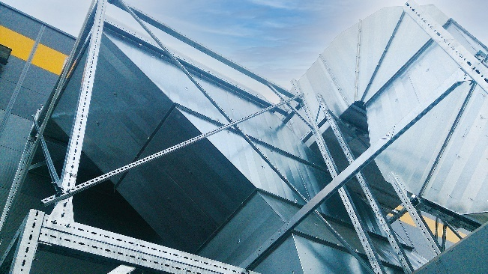Walraven_Maxx-neu-01.jpg

Die Montagelösung für schwere Lasten in Gebäudetechnik, Industrie- und Anlagenbau.

Ein Bild, das Himmel, draußen, Anhänger enthält.

Walraven_Maxx-neu-02.jpg

Schnell und sicher vor Ort verarbeiten.

Walraven_Maxx-neu-03_QR-Code_RGB.jpg

Das neue Maxx

Mehr Informationen und technische Unterstützung

erhalten.

https://www.walraven.com/de/befestigungssysteme/maxx-neu/

Ein Bild, das Gebäude, drinnen, U-Bahn enthält.
Walraven_Maxx-neu-04.jpg

Passgenau gefertigte Produkte sorgen für die reibungslose Montage aller Zubehörteile, verkürzen die Installationszeit und verbinden zuverlässig.

**Systemkomponenten**

Walraven_Maxx-neu-Maxx Montageprofil Schwerlast fv.jpg

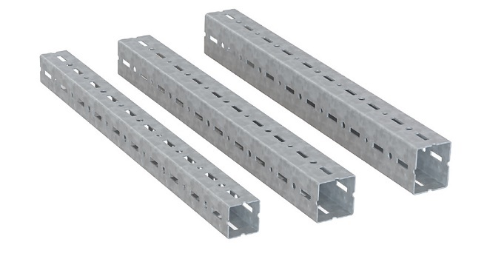**Maxx Montageprofil Schwerlast (fv)**

* geschlossenes Vierkantprofil
* Torsionssteifigkeit für hohe Sicherheit
* Zuschnittservice auf Anfrage
* drei verschiedene Profilgrößen

Ein Bild, das Text enthält.
Walraven_Maxx-neu-Maxx Trägerklammer fv-1.jpg

**Maxx Trägerklammer (fv)**

* zur Befestigung an Stahlträgern ohne Schweißen oder Bohren
* pro Befestigungspunkt immer zwei Trägerklammern verwenden

Ein Bild, das Projektor enthält.
Walraven_Maxx-neu-Maxx Trägerklammer fv-2.jpg

Ein Bild, das Zahnrad enthält.
Walraven_Maxx-neu-Maxx Hammerfix fv.jpg

**Maxx Hammerfix (fv)**

* formschlüssiger Hammerkopf zur Befestigung von Verbindern an Maxx-Profilen
* hält die Konstruktion vor dem endgültigen Festziehen in Position

Bilder: Walraven

**Ihre Ansprechpartnerin:**

Gabriele Pöhlmann

Referentin PR und Media

Walraven GmbH

Karl-von-Linde-Str. 22

D-95447 Bayreuth

Telefon: + 49 921 7560149

Fax: + 49 921 7560222

E-Mail: gabriele.poehlmann@walraven.com

Homepage: www.walraven.com